10-13
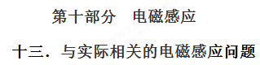
一．选择题
1．磁卡的磁条中有用于存储信息的磁极方向不同的磁化区，刷卡器中有检测线圈，当以速度v₀刷卡时，在线圈中产生感应电动势．其E－t关系如图所示．如果只将刷卡速度改为，线圈中的E－t关系图可能是( )
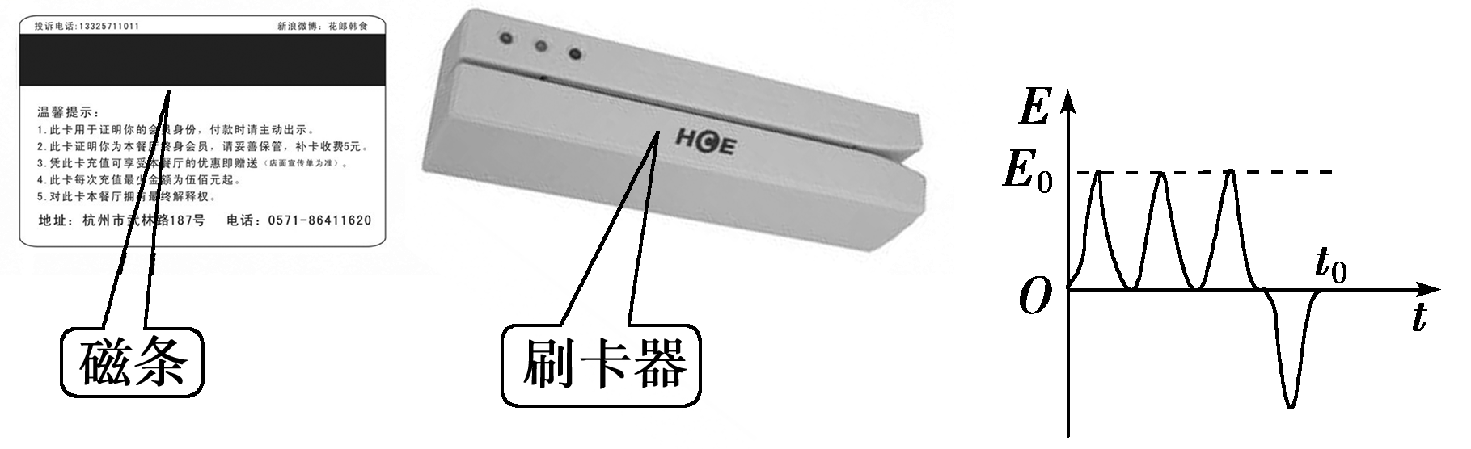
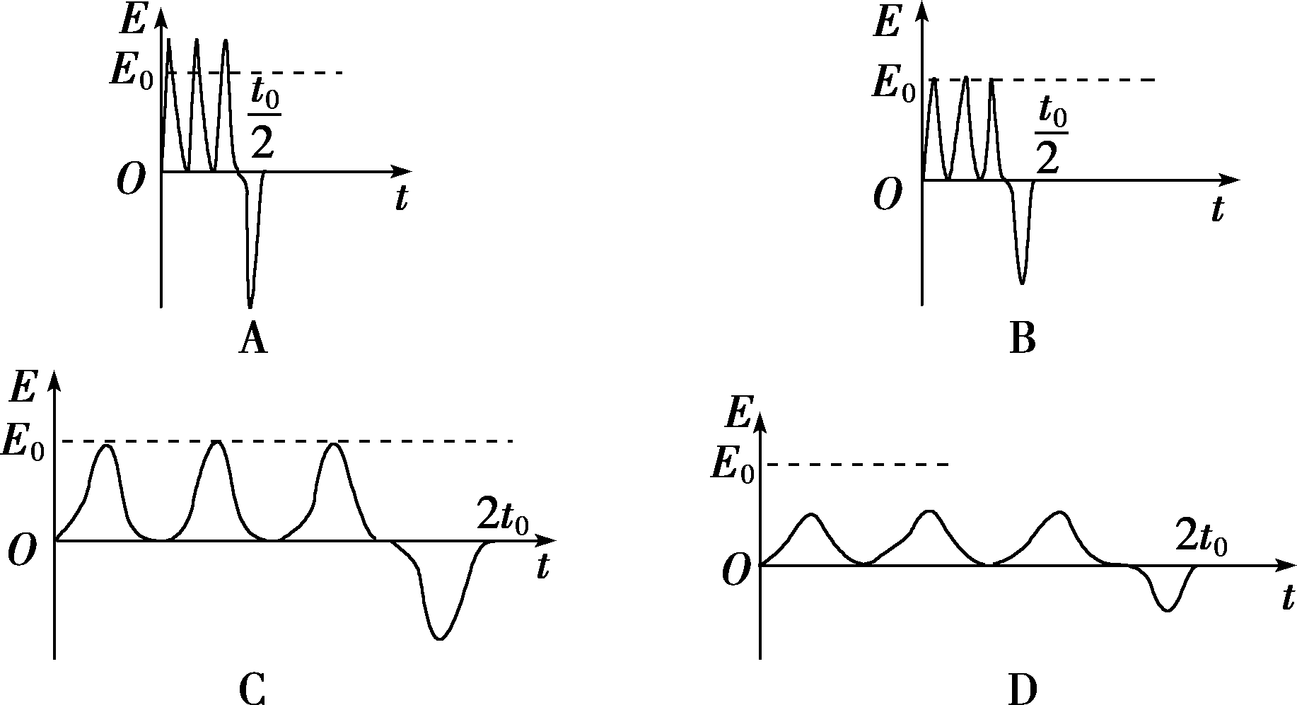
【参考答案】D
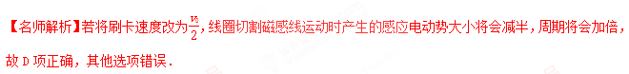
2．(2018·长兴中学高三模拟)1831年，法拉第在一次会议上展示了他发明的圆盘发电机(图甲)．它是利用电磁感应原理制成的，是人类历史上第一台发电机．图乙是这个圆盘发电机的示意图：铜盘安装在水平的铜轴上，它的边缘正好在两磁极之间，两块铜片C、D分别与转动轴和铜盘的边缘良好接触．使铜盘转动，电阻R中就有电流通过．若所加磁场为匀强磁场，回路的总电阻恒定，从左往右看，铜盘沿顺时针方向匀速转动，CRD平面与铜盘平面垂直，下列说法正确的是( )
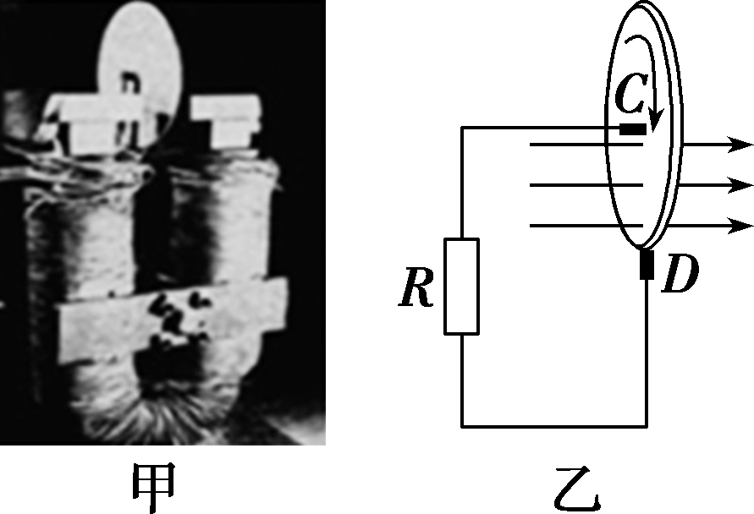
A．电阻R中没有电流流过[来源:Zxxk.Com]
B．铜片C的电势高于铜片D的电势
C．保持铜盘不动，磁场变为方向垂直于铜盘的交变磁场，
则铜盘中有电流产生
D．保持铜盘不动，磁场变为方向垂直于铜盘的交变磁场，
则CRD回路中有电流产生
【参考答案】C
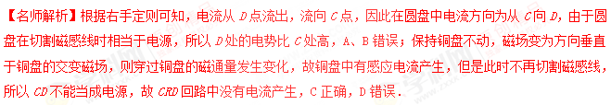
3．(2018·吉林实验中学模拟)转笔(Pen Spinning)是一项用不同的方法与技巧、以手指来转动笔的休闲活动．转笔深受广大中学生的喜爱，其中也包含了许多的物理知识，假设某转笔高手能让笔绕其上的某一点O做匀速圆周运动，下列有关该同学转笔中涉及的物理知识的叙述正确的是( )
A．笔杆上的点离O点越近的，做圆周运动的向心加速度越小
B．笔杆上的各点做圆周运动的向心力是由万有引力提供的
C．若该同学使用中性笔，笔尖上的小钢珠有可能因快速的转动做离心运动被甩走
D．若该同学使用的是金属笔杆，且考虑地磁场的影响，由于笔杆中不会产生感应电流，因此金属笔杆两端一定不会形成电势差
【参考答案】AC[来源:学科网]
【名师解析】笔杆上各点的角速度相同，根据a＝ω²r可知，笔杆上的点离O点越近的，做圆周运动的向心加速度越小，选项A正确；笔杆上的各点做圆周运动的向心力是由笔杆对该点的作用力提供的，选项B错误；若该同学使用中性笔，且转动过快，则笔尖上的小钢珠有可能因快速的转动做离心运动被甩走，选项C正确；若考虑地磁场的影响，由于笔杆转动时可能要切割磁感线而使金属笔杆两端形成电势差，选项D错误．
二．计算题
1. (15分)（2018江苏扬州期末）实验小组想要探究电磁刹车的效果，在遥控小车底面安装宽为L、长为2.5L的N匝矩形线框abcd，总电阻为R，面积可认为与小车底面相同，其平面与水平地面平行，小车总质量为m.如图所示是简化的俯视图，小车在磁场外以恒定的功率做直线运动，受到地面阻力恒为f，进入磁场前已达到最大速度v，车头(ab边)刚要进入磁场时立即撤去牵引力，车尾(cd边)刚出磁场时速度恰好为零．已知有界磁场宽度为2.5L，磁感应强度为B，方向竖直向下．求：
(1) 进入磁场前小车所受牵引力的功率P；
(2) 车头刚进入磁场时，感应电流的大小I；
(3) 电磁刹车过程中产生的焦耳热Q.
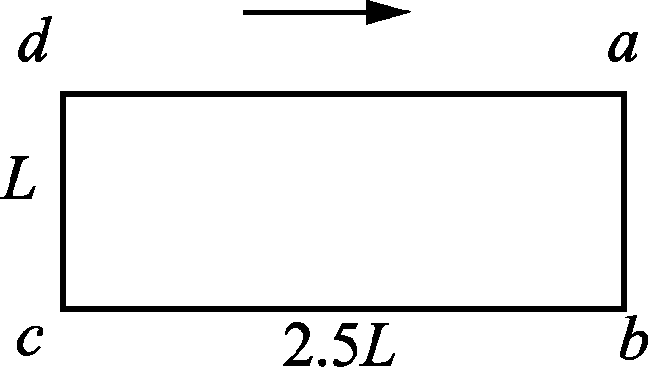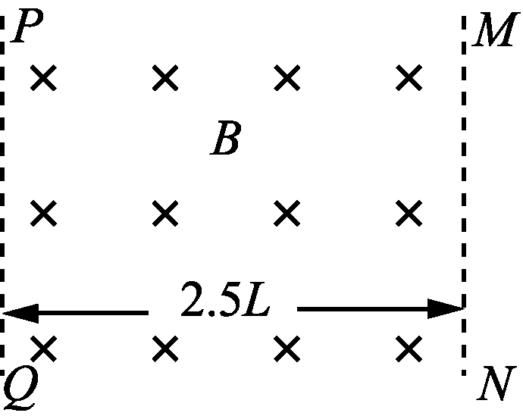
【名师解析】. (1) 小车达最大速度v后，小车做匀速直线运动，牵引力大小等于摩擦力
F＝f(2分)
小车功率与牵引力的关系P＝Fv(2分)
解得P＝fv.(1分)
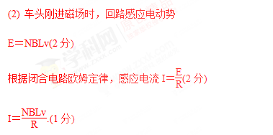
(3) 根据能量守恒mv²＝Q＋f·5L(3分)
解得Q＝mv²－5fL.(2分)
2．(2016·陕西西工大附中模拟)如图所示，用水平绝缘传送带输送一正方形单匝闭合铜线框，在输送中让线框随传送带通过一固定的匀强磁场区域，铜线框在进入磁场前与传送带的速度相同，穿过磁场的过程中将相对于传送带滑动。已知传送带以恒定速度v₀运动，当线框的右边框刚刚到达边界PQ时速度又恰好等于v₀。若磁场边界MN、PQ与传送带运动方向垂直，MN与PQ的距离为d，磁场的磁感应强度为B，铜线框质量为m，电阻均为R，边长为L(L<d)，铜线框与传送带间的动摩擦因数为μ，且在传送带上始终保持前后边框平行于磁场边界MN，试求：
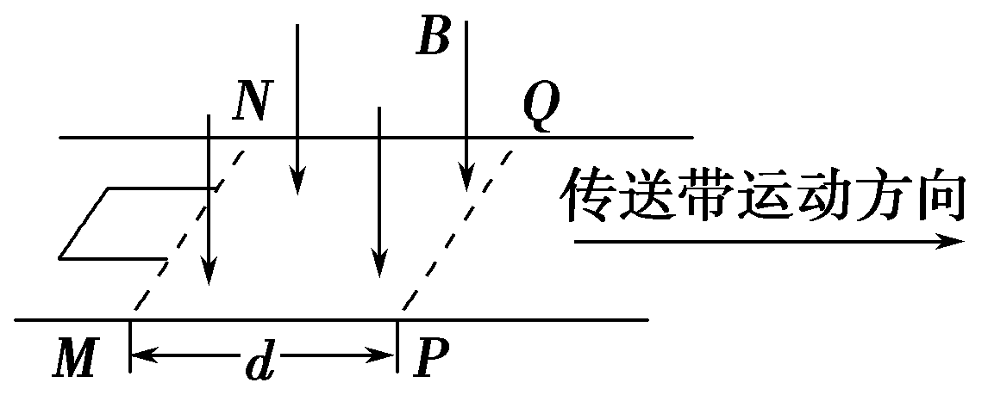
(1)线框的右边框刚进入磁场时所受安培力的大小；
(2)线框在进入磁场的过程中运动加速度的最大值以及速度的最小值；
(3)从线框右边框刚进入磁场到穿出磁场后又相对传送带静止的过程中，传送带对闭合铜线框做的功。
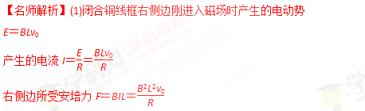
(2)线框以速度v₀进入磁场，在进入磁场的过程中，受安培力和摩擦力的共同作用做变减速运动；进入磁场后，在摩擦力作用下做匀加速运动，当其右边框刚刚到达PQ时速度又恰好等于v₀。因此，线框在刚进入磁场时，所受安培力最大，加速度最大，设为a_{m}；线框全部进入磁场的瞬间速度最小，设此时线框的速度为v。线框刚进入磁场时，根据牛顿第二定律有F－μmg＝ma_{m}，
解得a_{m}＝－μg，
在线框刚刚完全进入磁场又匀加速运动到达边界PQ的过程中，根据动能定理有μmg(d－L)＝mv－mv²，[来源:Z+xx+k.Com]
解得最小速度v_{min}＝
(3)线框从右边框进入磁场到运动至磁场边界PQ的过程中线框一直受摩擦力f＝μmg
由功的公式W_{f1}＝fd 得摩擦力做功W_{f1}＝μmgd
闭合线框穿出磁场与进入磁场的受力情况相同，则完全穿出磁场的瞬间速度亦为最小速度v，然后速度均匀增加到v₀，产生的位移一定为x＝d－L(和在磁场中速度v由增加v₀到的位移相同)闭合线框在右边框出磁场到与传送带共速的过程中位移x′＝x＋L＝d。
在此过程中摩擦力再做功W_{f2}＝μmgd
因此，闭合铜线框从刚进入磁场到穿出磁场后又相对传送带静止的过程中，传送带对闭合铜线框做的功W＝ W_{f1}＋W_{f2}＝2μmgd
【参考答案】(1)
(2)－μg (3)2μmgd
3．在生产线框的流水线上，为了检测出个别不合格的未闭合线框，让线框随传送带通过一固定匀强磁场区域（磁场方向垂直于传送带平面向下），观察线框进入磁场后是否相对传送带滑动就能够检测出未闭合的不合格线框。其物理情景简化如下：如图所示，通过绝缘传送带输送完全相同的正方形单匝纯电阻铜线框，传送带与水平方向夹角为，以恒定速度v₀斜向上运动。已知磁场边界MN、PQ与传送带运动方向垂直，MN与PQ间的距离为d，磁场的磁感应强度为B。线框质量为m，电阻为R，边长为L（）,线框与传送带间的动摩擦因数为，重力加速度为。闭合线框在进入磁场前相对传送带静止，线框刚进入磁场的瞬间，和传送带发生相对滑动，线框运动过程中上边始终平行于MN，当闭合线框的上边经过边界PQ时又恰好与传送带的速度相同。设传送带足够长，且线框在传送带上始终保持上边平行于磁场边界。求
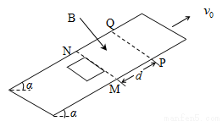
（1）闭合线框的上边刚进入磁场时所受安培力F_{安}的大小；[来源:学#科#网Z#X#X#K]
（2）从闭合线框上边刚进入磁场至刚要出磁场所用的时间t；
（3）从闭合线框上边刚进入磁场到穿出磁场后又相对传送带静止的过程中，电动机多消耗的电能E。
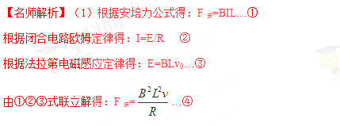
（2）线框刚进入磁场至线框刚要出磁场的过程，
根据动量定理：mgsinα•t+ Ft′-μmgcosα•t=0…⑤
根据安培力公式得：F=BIL …⑥
根据闭合电路欧姆定律得：I=E/R…⑦
根据法拉第电磁感应定律得：E=BLv…⑧
根据运动学公式得：L=vt…⑨
由⑤⑥⑦⑧⑨得：t=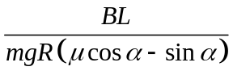=10s…⑩
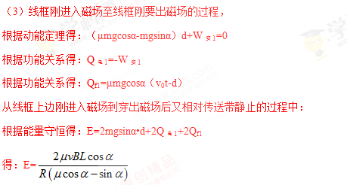
4.（2008·天津）磁悬浮列车是一种高速低耗的新型交通工具．它的驱动系统简化为如下模型，固定在列车下端的动力绕组可视为一个矩形纯电阻金属框，电阻为R，金属框置于xOy平面内，长边MN长为l平行于y轴，宽度为d的NP边平行于x轴，如题20-A6图1所示．列车轨道沿Ox方向，轨道区域内存在垂直于金属框平面的磁场，磁感应强度B沿Ox方向按正弦规律分布，其空间周期为λ，最大值为B₀，如题12-A6图2所示，金属框同一长边上各处的磁感应强度相同，整个磁场以速度v₀沿Ox方向匀速平移．设在短暂时间内，MM、PQ边所在位置的磁感应强度随时间的变化可以忽略，并忽略一切阻力．列车在驱动系统作用下沿Ox方向加速行驶，某时刻速度为v（v＜v₀）．
⑴简要叙述列车运行中获得驱动力的原理；
⑵为使列车获得最大驱动力，写出MM、PQ边应处于磁场中的什么位置及λ与d之间应满足的关系式；
⑶计算在满足第⑵问的条件下列车速度为v时驱动力的大小．
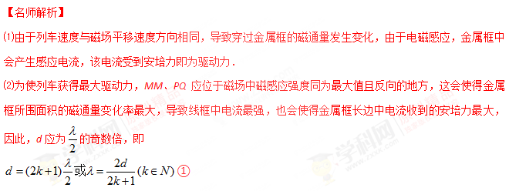
⑶由于满足⑵问条件，则MM、PQ边所在处的磁感应强度大小均为B₀且方向总相反，经短暂的时间Δt，磁场沿Ox方向平移的距离为v₀Δt，同时，金属框沿Ox方向移动的距离为vΔt．
因为v₀＞v，所以在Δt时间内MN边扫过磁场的面积
S＝(v₀－v)lΔt
在此Δt时间内，MN边左侧穿过S的磁通量移进金属框而引起框内磁通量变化
ΔΦ_{MN}＝B₀l(v₀－v)Δt
同理，该Δt时间内，PQ边左侧移出金属框的磁通引起框内磁通量变化
ΔΦ_{PQ}＝B₀l(v₀－v)Δt
故在Δt内金属框所围面积的磁通量变化
ΔΦ＝ΔΦ_{MN} ＋ΔΦ_{PQ}
根据法拉第电磁感应定律，金属框中的感应电动势大小
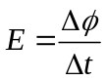
根据闭合电路欧姆定律有
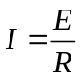
根据安培力公式，MN边所受的安培力
F_{MN} ＝ B₀Il
PQ边所受的安培力
F_{PQ} ＝ B₀Il
根据左手定则，MM、PQ边所受的安培力方向相同，此时列车驱动力的大小
F＝F_{MN}＋F_{PQ}＝2B₀Il
联立解得：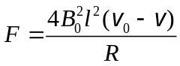
5.（2004天津理综）磁流体发电是一种新型发电方式，题13-5图1和图2是其工作原理示意图。图1中的长方体是发电导管，其中空部分的长、高、宽分别为、、，前后两个侧面是绝缘体，上下两个侧面是电阻可略的导体电极，这两个电极与负载电阻相连。整个发电导管处于图2中磁场线圈产生的匀强磁场里，磁感应强度为B，方向如图所示。发电导管内有电阻率为的高温、高速电离气体沿导管向右流动，并通过专用管道导出。由于运动的电离气体受到磁场作用，产生了电动势。发电导管内电离气体流速随磁场有无而不同。设发电导管内电离气体流速处处相同，且不存在磁场时电离气体流速为，电离气体所受摩擦阻力总与流速成正比，发电导管两端的电离气体压强差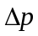维持恒定，求：
（1）不存在磁场时电离气体所受的摩擦阻力F多大；
（2）磁流体发电机的电动势E的大小；
（3）磁流体发电机发电导管的输入功率P。
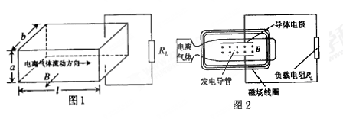
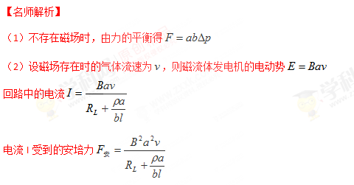
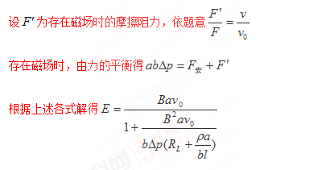
（3）磁流体发电机发电导管的输入功率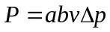[来源:学_科_网Z_X_X_K]
由能量守恒定律得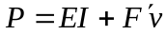
故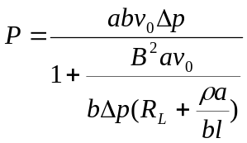。
6．（2011重庆理综）有人设计了一种可测速的跑步机，测速原理如题13-10图所示，该机底面固定有间距为L、长度为d的平行金属电极。电极间充满磁感应强度为B、方向垂直纸面向里的匀强磁场，且接有电压表和电阻R。绝缘橡胶带上镀有间距为d的平行细金属条，磁场中始终仅有一根金属条，且与电极接触良好，不计金属电阻，若橡胶带匀速运动时，电压表读数为U，求：
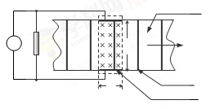
⑴橡胶带匀速运动的速率；
⑵电阻R消耗的电功率；
⑶一根金属条每次经过磁场区域克服安培力做的功。
【名师解析】
（1）设电动势为E，橡胶带运动速率为v。
由：E＝BLv，E＝U
得：v＝
（2）设电功率为P，则P＝
（3）设电流强度为I，安培力为F，克服安培力做的功为W。
I＝，F＝BIL，W＝Fd
得：W＝
7．（16分）如图所示为利用电磁作用输送非导电液体装置的示意图，一边长为L、截面积为正方形的塑料管道水平放置，其右端面上有一截面积为A的小喷口，喷口离地面的高度为h。管道中有一绝缘活塞，在活塞的中部和上部分别嵌有两根金属棒a、b，其中棒b的两端与一电压表相连，整个装置放在竖直向上的匀强磁场中。当棒a中通有垂直纸面的恒定电流I时，活塞向右匀速推动液体人喷口水平射出，液体落地离喷口的水平距离为s。若液体的密度为ρ，不计所有阻力，求：
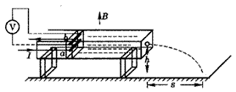
（1）活塞移动的速度；
（2）该装置的功率；
（3）磁感强度B的大小；
（4）若在实际使用中发现电压表的读数变小，试分析其可能的原因。
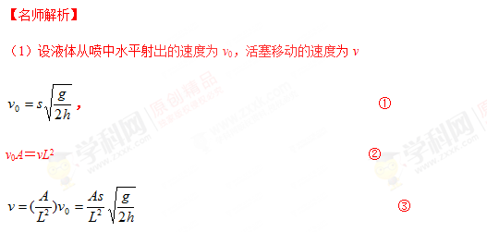
（2）设装置功率为P，Δt时间内有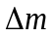质量的液体从喷口射出
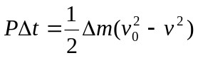 ④
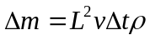 ⑤
∴ P=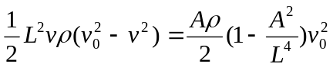
∴ 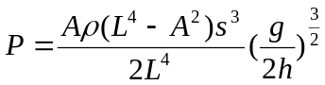 ⑥
(3) ∵ P＝F ⑦
∴ 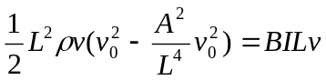 ⑧
B=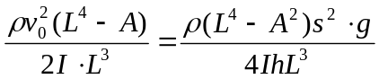 ⑨
(4) ∵U＝BLv
∴喷口液体的流量减少，活塞移动速度减小，或磁场变小等会引起电压表读数变小。

